Nombre del Proyecto | MiniFit
QA responsable | Polet Adasme

ID Caso de Prueba | MIN-037
Nombre del caso de pruebas | Validar que la edición de datos personales del niño se aplique correctamente
Fecha | 14-11

Evidencia de Pruebas
Paso N°1 | Iniciar sesion 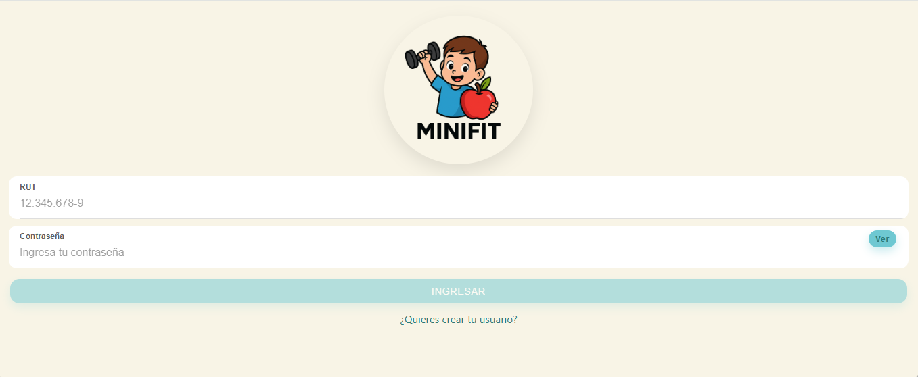  Rellenar información  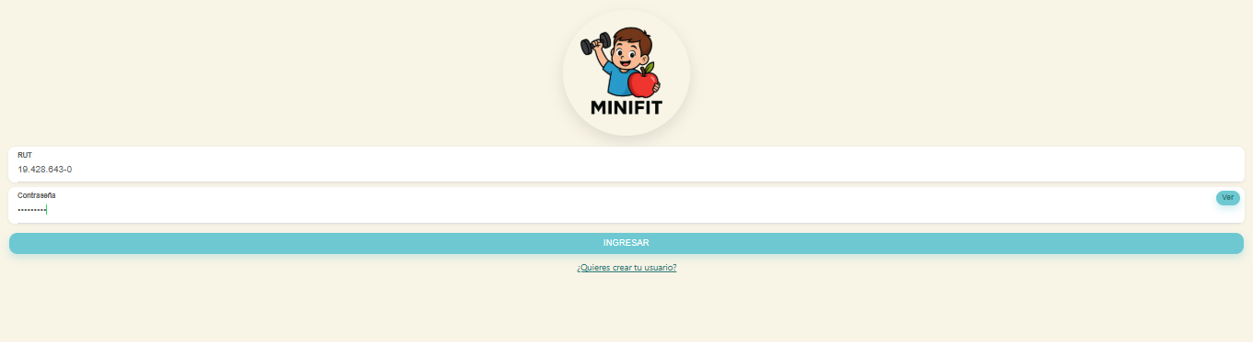
Paso N°2 | Seleccionar hijo  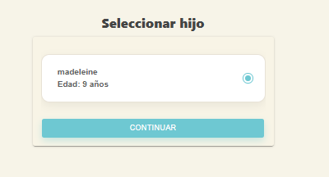
Paso N°3 | Presionar boton de hamburguesa y seleccionar perfil  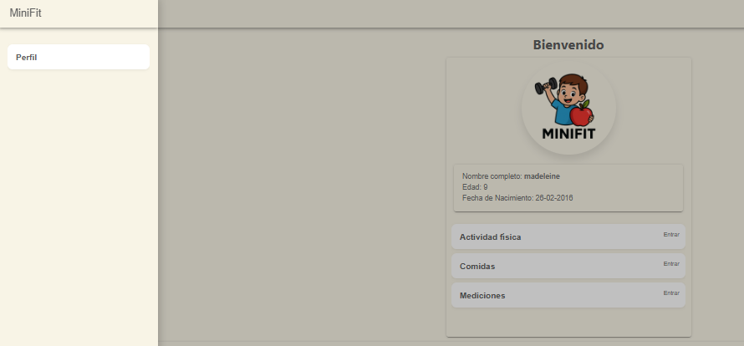
Paso N°4 | Editar datos del hijo 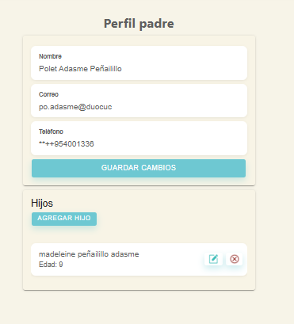
Paso N°5 | Datos actuales  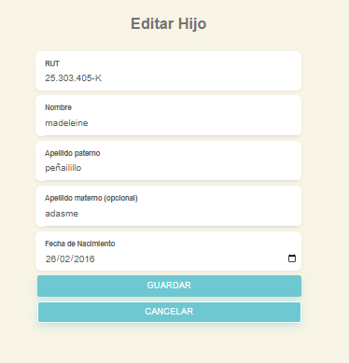
Paso N°6 | Datos modificados  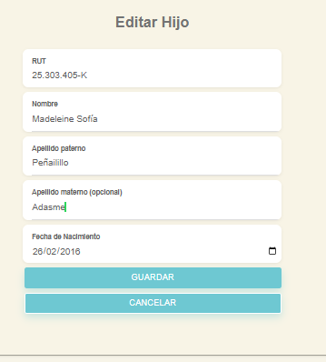
Paso N°7 | Mensaje de los cambios  